Информационные материалы по проекту решения Думы Уссурийского городского округа «О внесении изменений в решение Думы муниципального образования г. Уссурийск и Уссурийский район
от 30 ноября 2004 года № 104 «О Правилах землепользования и застройки Уссурийского городского округа».
Внести в решение Думы муниципального образования г. Уссурийск и Уссурийский район от 30 ноября 2004 года «О Правилах землепользования и застройки Уссурийского городского округа» следующие изменения:
1) изменить границы зоны застройки жилыми домами сезонного проживания (Ж 6) в результате уменьшения и введения зоны застройки индивидуальными жилыми домами (Ж 1), по координатам поворотных точек, для земельного участка, площадью 1500 кв.м, расположенного примерно в 136 м. по направлению на северо-восток от ориентира здание-обезжелезивания, адрес ориентира: Приморский край, г. Уссурийск, ул. Нагорная, 13а.
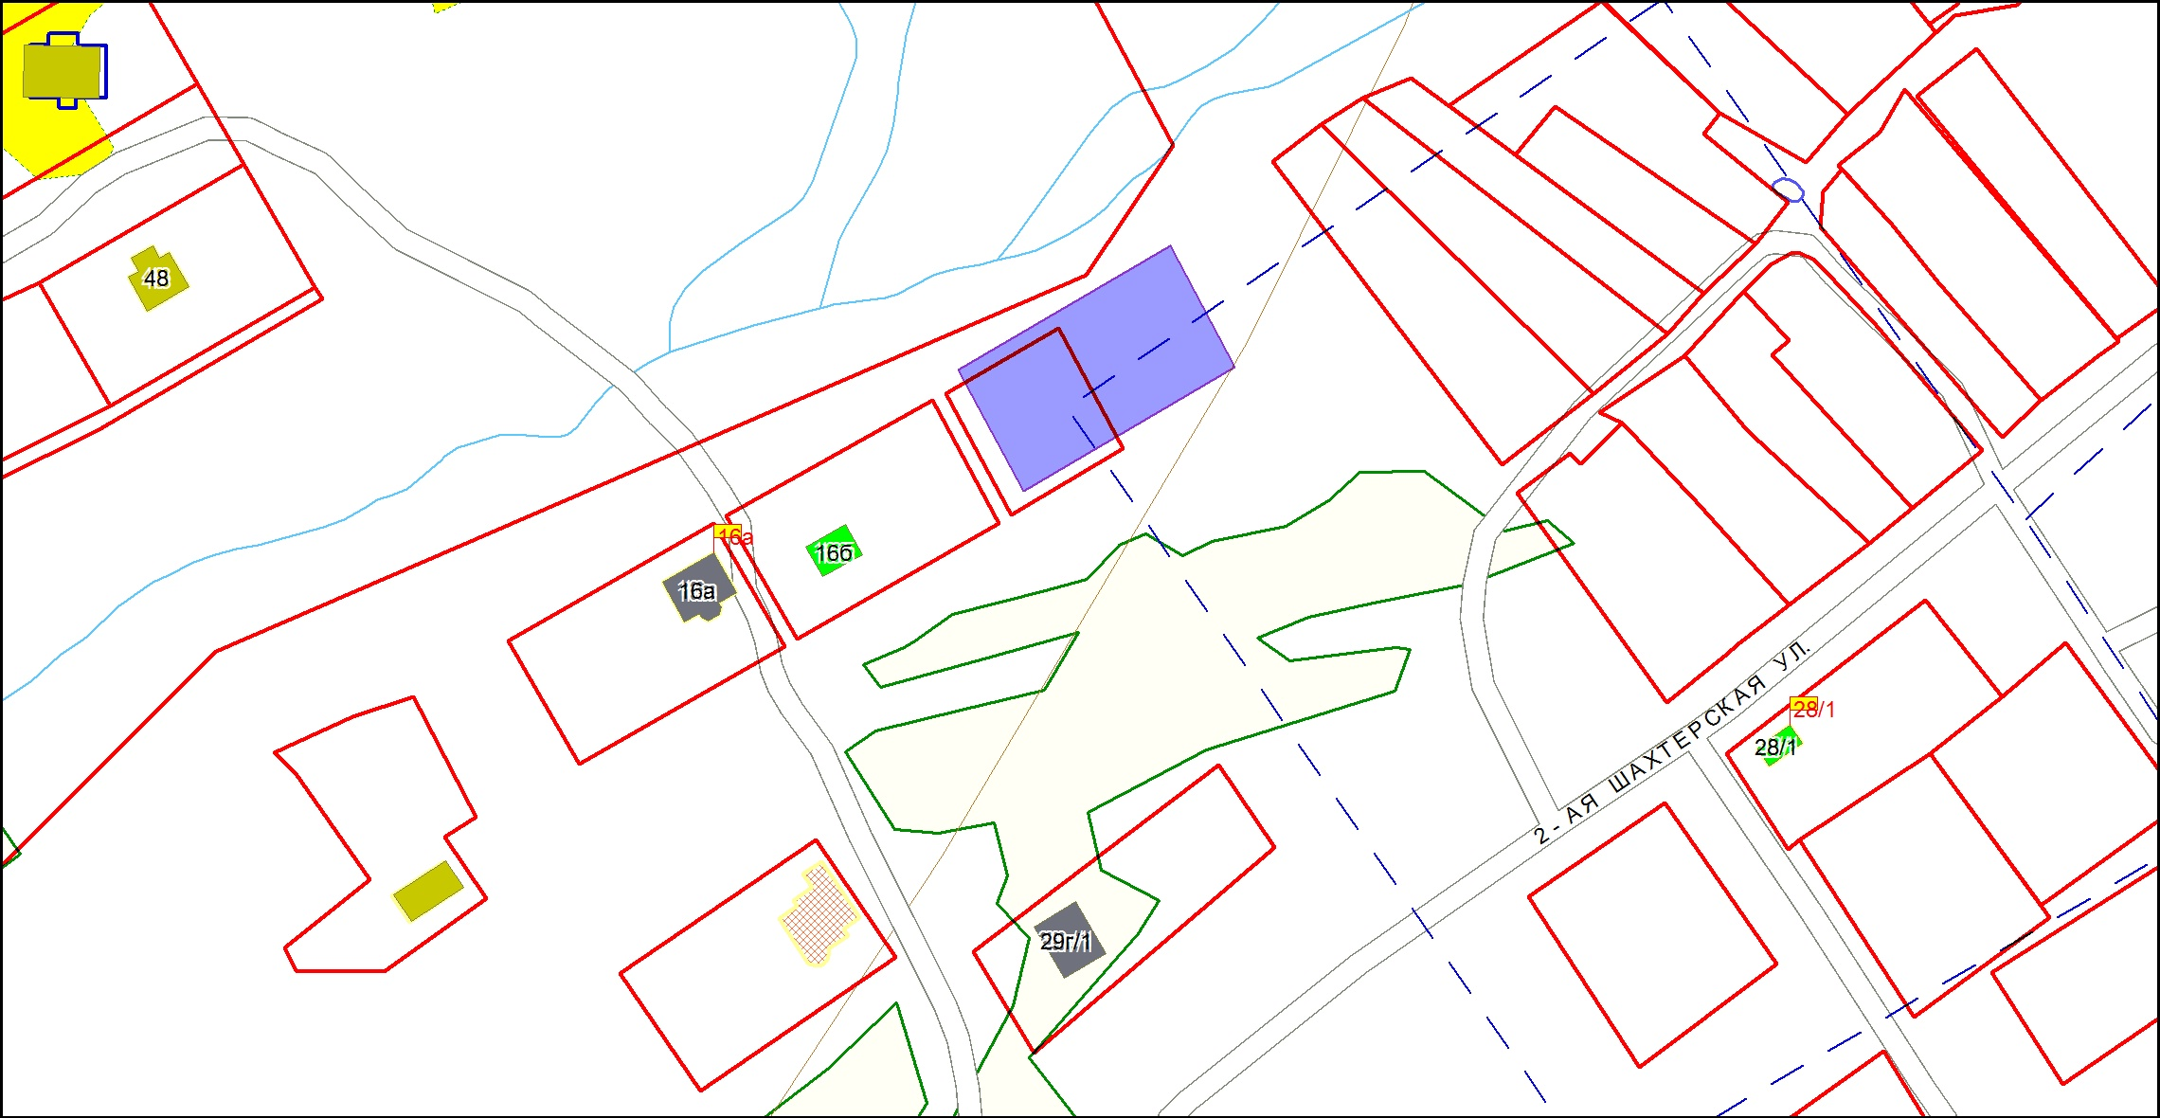
25:34:016502:
1300
Ж 6
ЕЛ 2
2) изменить границы коммунально складской зоны (ПР 5), в результате уменьшения и введения зоны застройки индивидуальными жилыми домами
(Ж 1), по координатам поворотных точек, для земельного массива, расположенного по адресу: Приморский край, г. Уссурийск, ул. Землемерная, 12а.
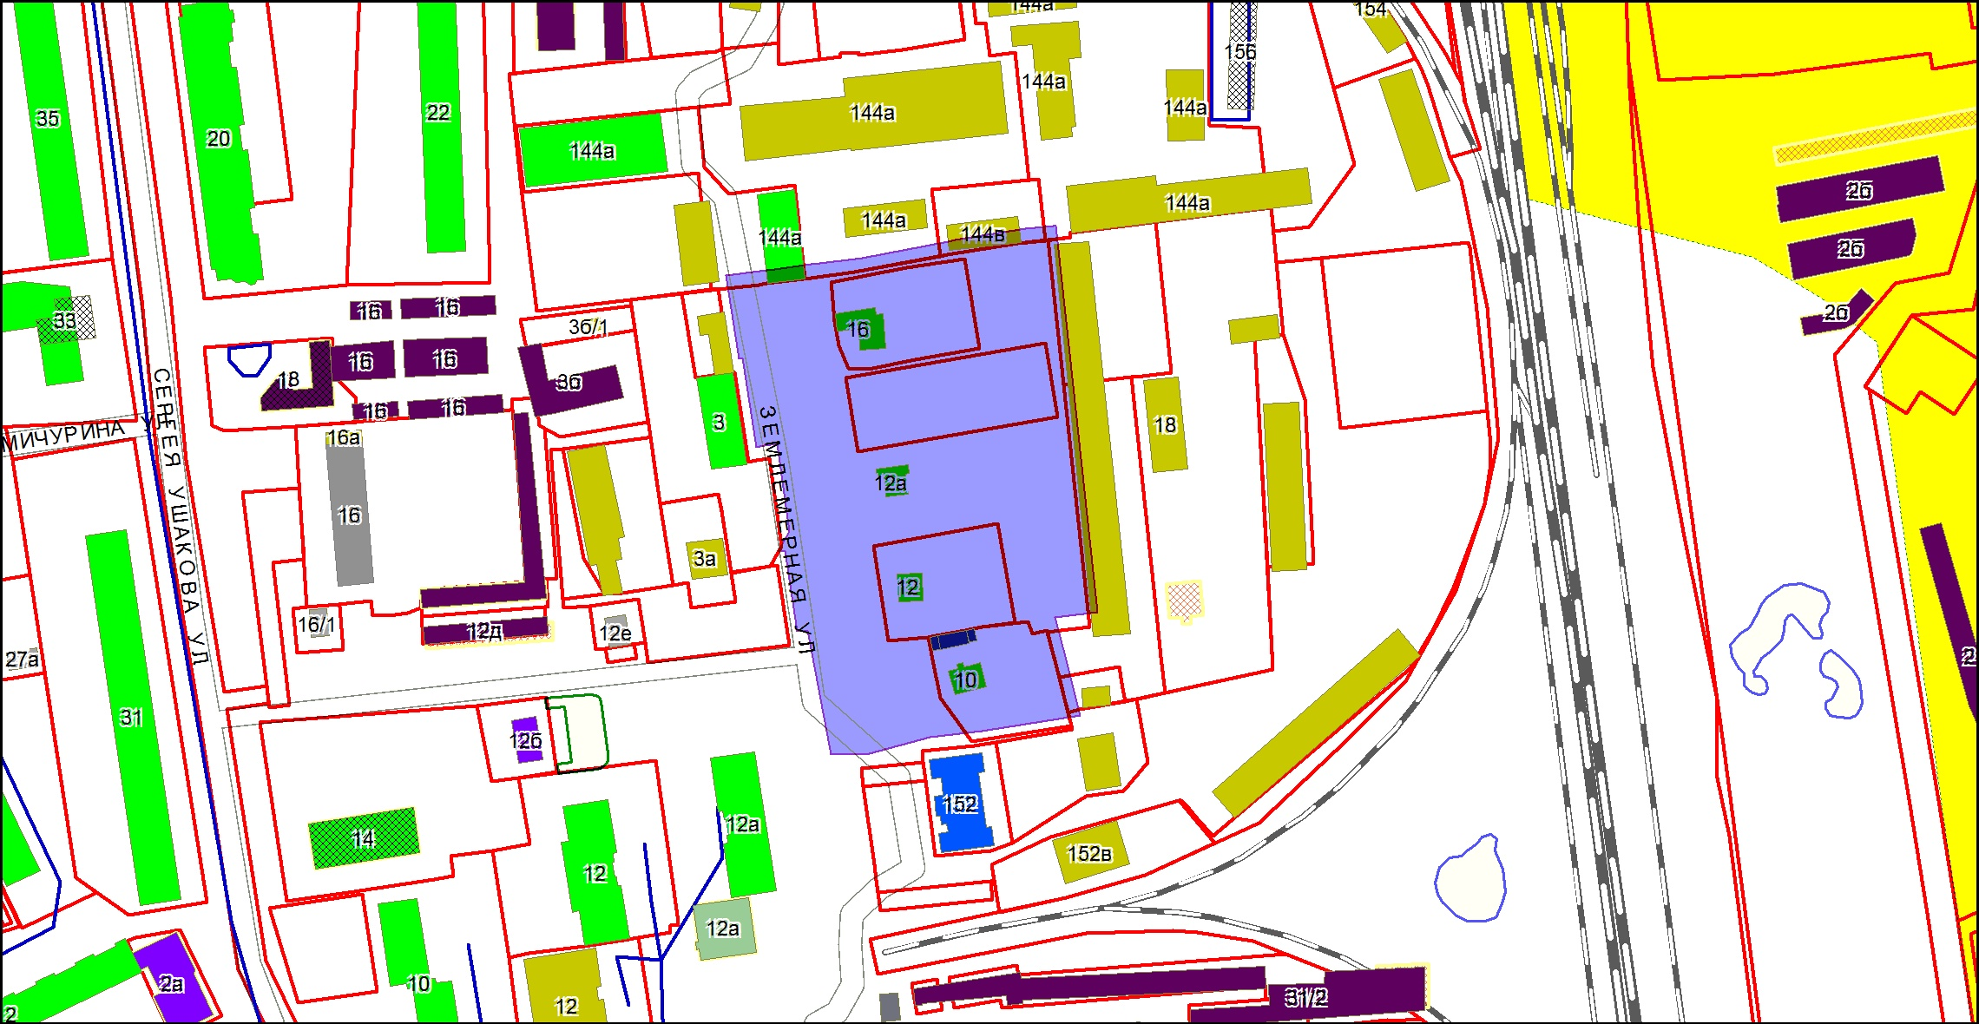
ПР 5
ОДЗ 2
3) изменить границы территориальной зоны сельскохозяйственных угодий (СХЗ 1) в результате уменьшения и введения зоны объектов животноводства (СХЗ 2), для земельного участка с кадастровым номером: 25:18:015401:772, расположенного примерно в 1740м по направлению на юго-запад от ориентира административное здание, адрес ориентира: Приморский край, г. Уссурийск, с. Кугуки, ул. Центральная, 2
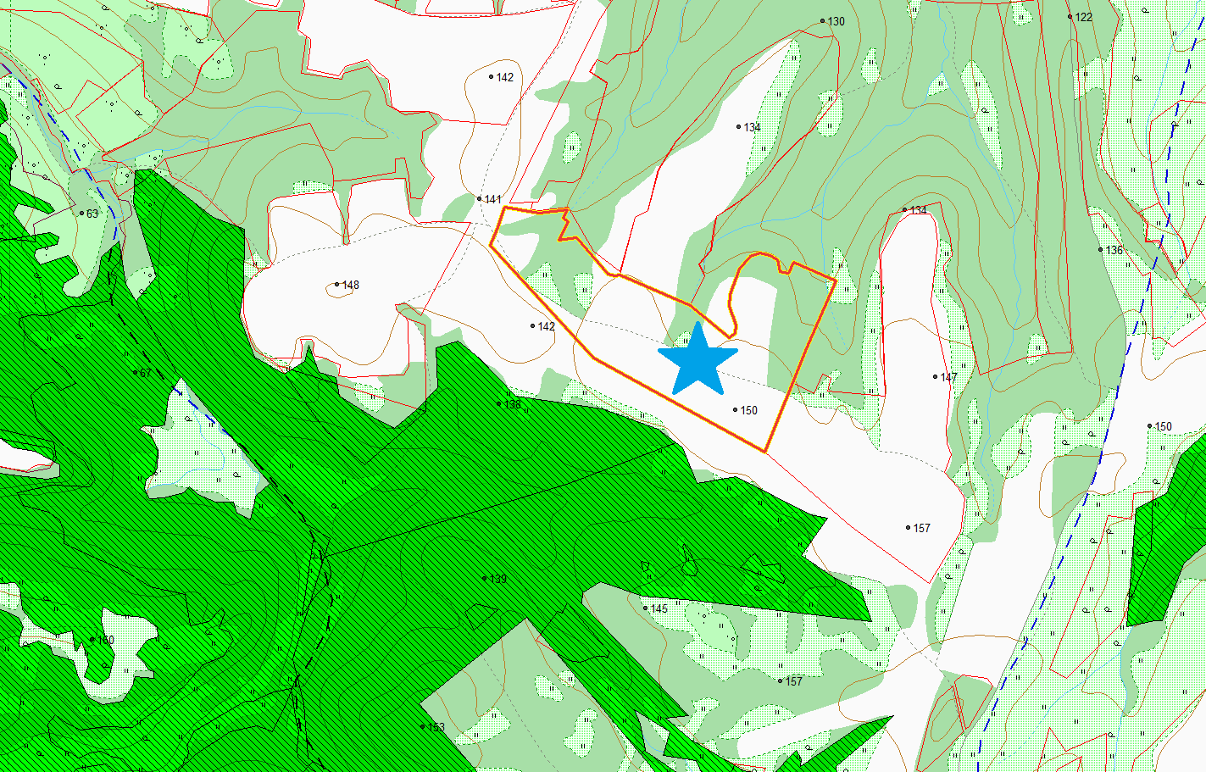
СХЗ 1
4) изменить границы территориальной зоны жилой застройки (Ж 7), зоны объектов сельскохозяйственного назначения (СХЗ 3) в результате уменьшения и введения зоны жилой застройки сел (Ж 7), для земельного участка с кадастровым номером: 25:18:220101:12, площадью 1000 кв.м, расположенного по адресу: Приморский край, с. Корсаковка, ул. Комсомольская, 1.
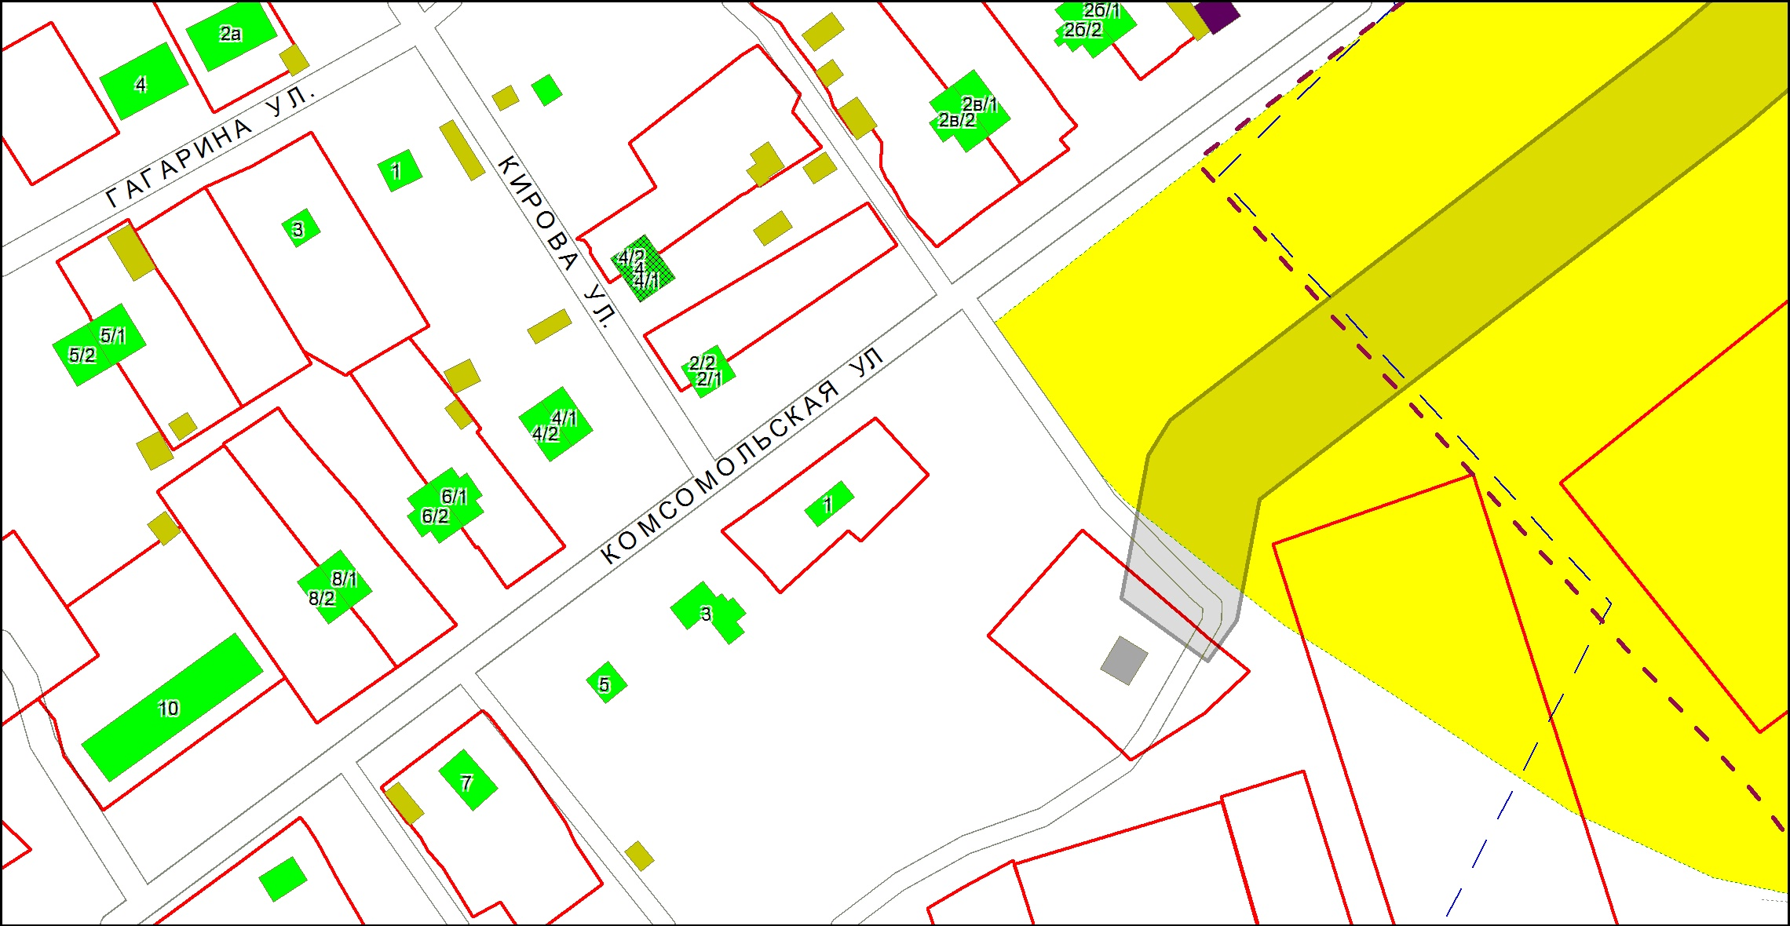
СХЗ 3
Ж 7
5) изменить границы территориальной зоны мест отдыха общего пользования (РЗ 1) в результате уменьшения и введения зоны жилой застройки сел (Ж 7), по координатам поворотных точек, для земельного участка, площадью 2092 кв.м., который установлен примерно в 200 м по направлению на северо-восток относительно ориентира жилой дом, расположенного за пределами земельного участка, адрес ориентира: Приморский край, с. Баневурово, ул. Озерная, 5а.
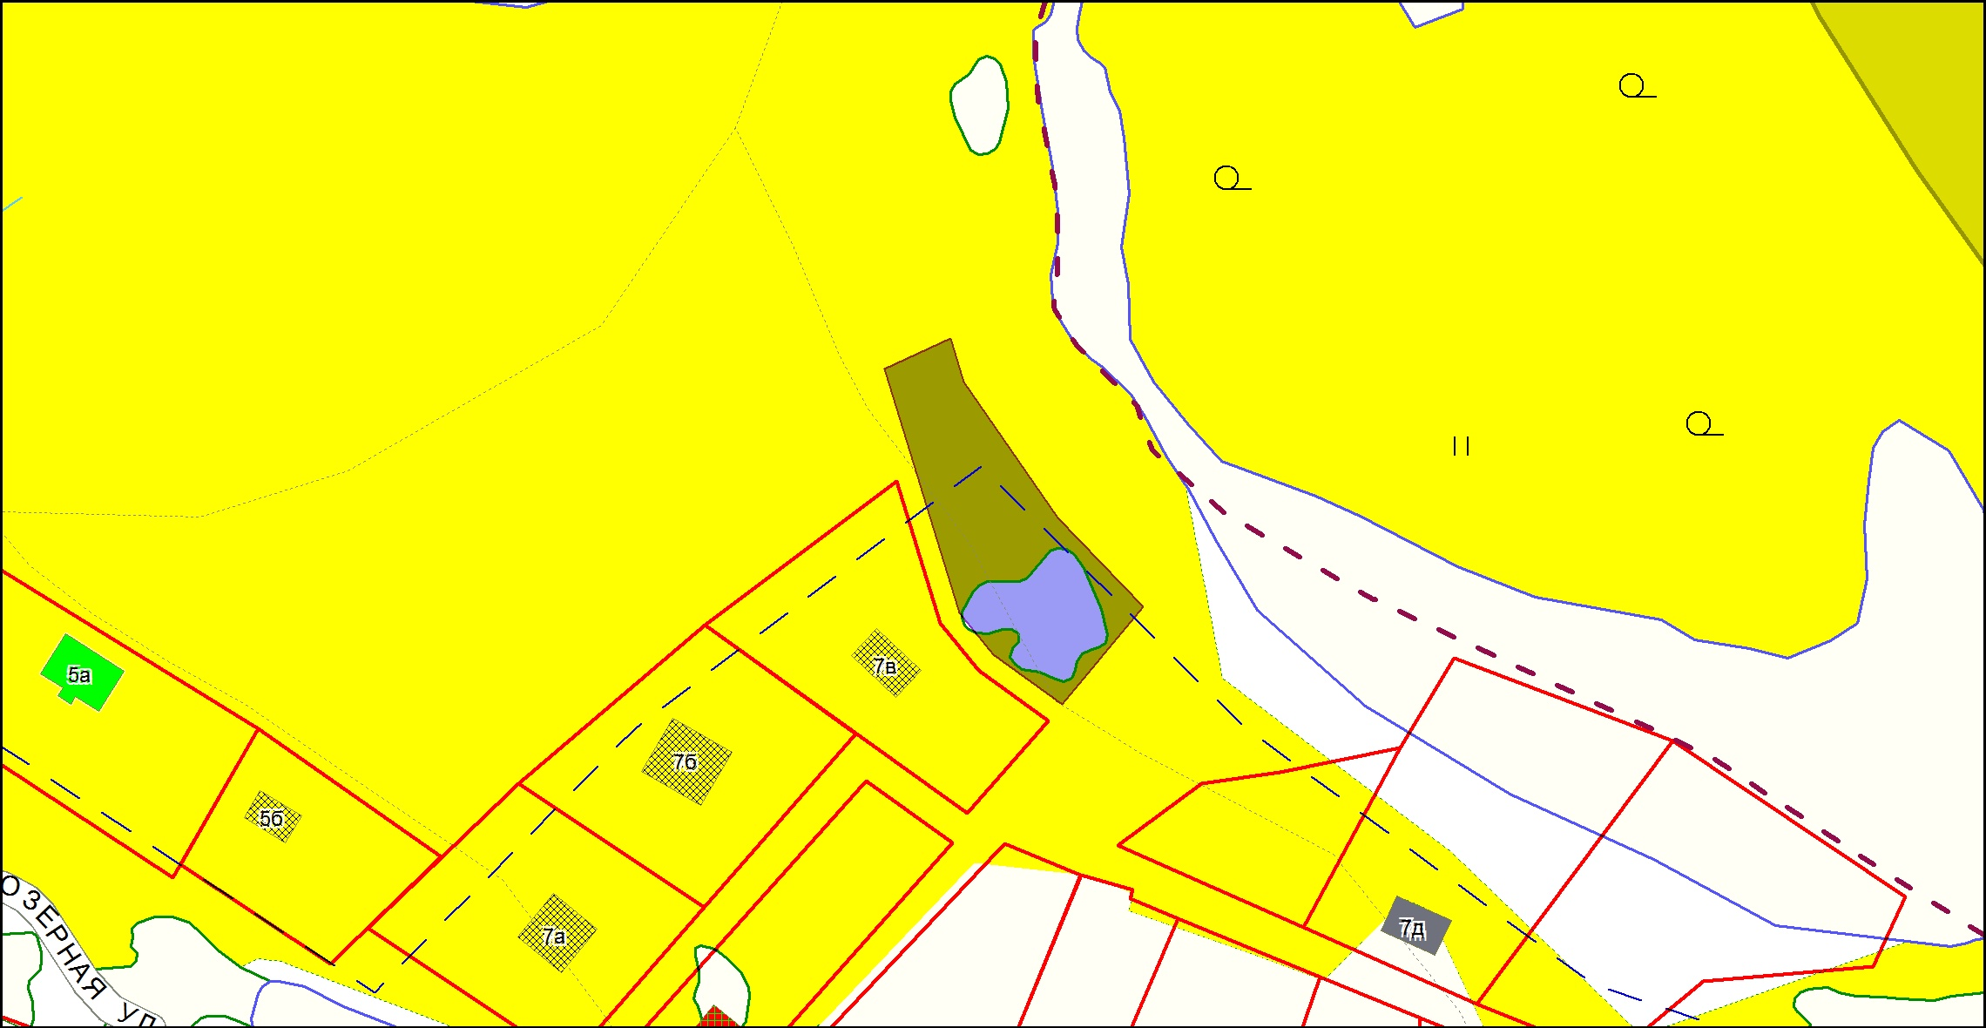
РЗ 1
Ж 7
6) изменить границы территориальной зоны промышленных объектов IV - V класса опасности (ПР 4) в результате уменьшения и введения зоны коммерческого и коммунально-бытового назначения (ОДЗ 3), для земельного участка с кадастровым номером: 25:34:016902:31, расположенного по адресу: Приморский край, г. Уссурийск, Ярославский переулок, 26.
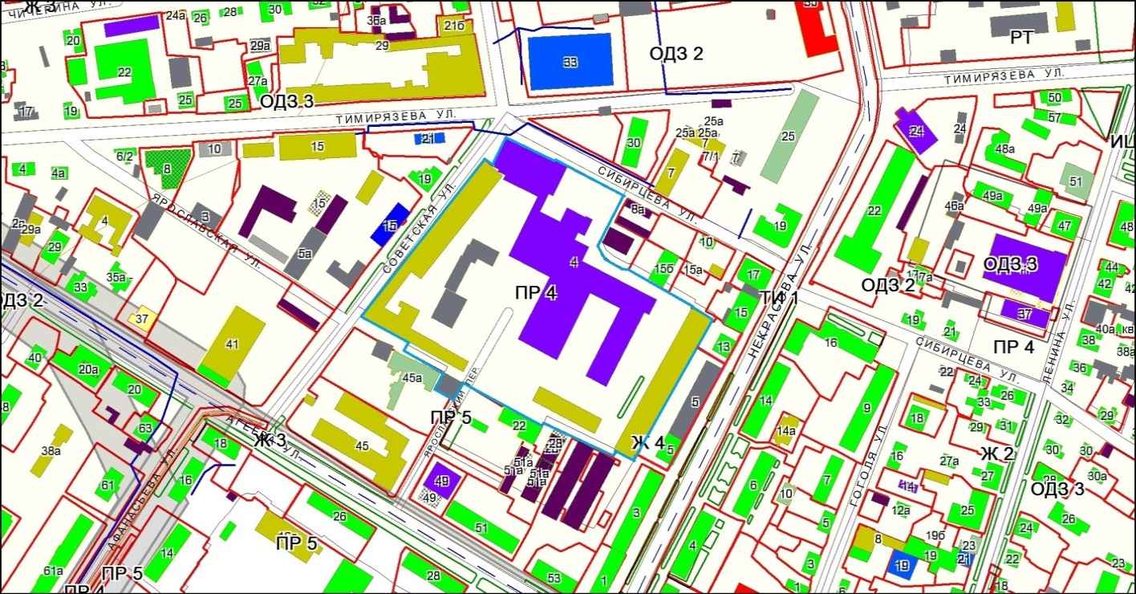
ОДЗ 3
ПР 4
7) изменить границы территориальных зон в результате уменьшения и введения зон согласно проекту планировки в г. Уссурийске в границах ул. Заречная, ж/д «Москва-Владивосток», ул. Арсенева, ул. Владивостокское шоссе, по координатам поворотных точек.
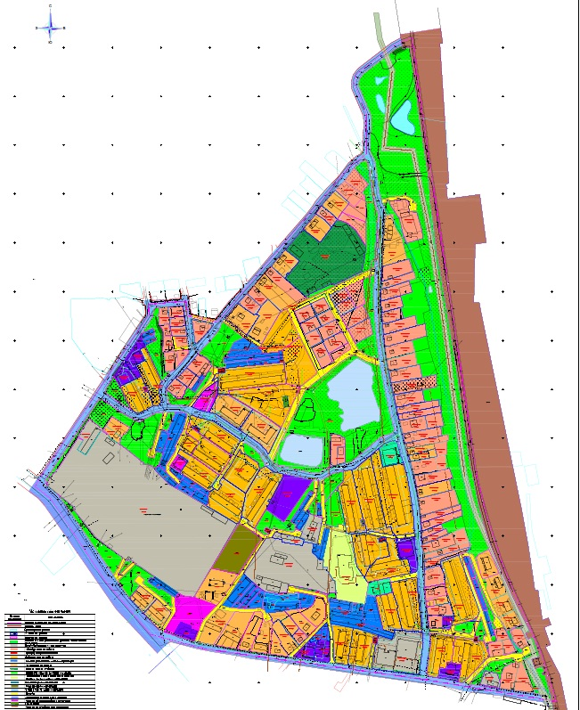
8) изменить границы территориальных зон в результате уменьшения и введения зон согласно проекту планировки в г. Уссурийске в границах ж/д «Москва-Владивосток», ул. Арсенева, ул. Владивостокское шоссе, по координатам поворотных точек.
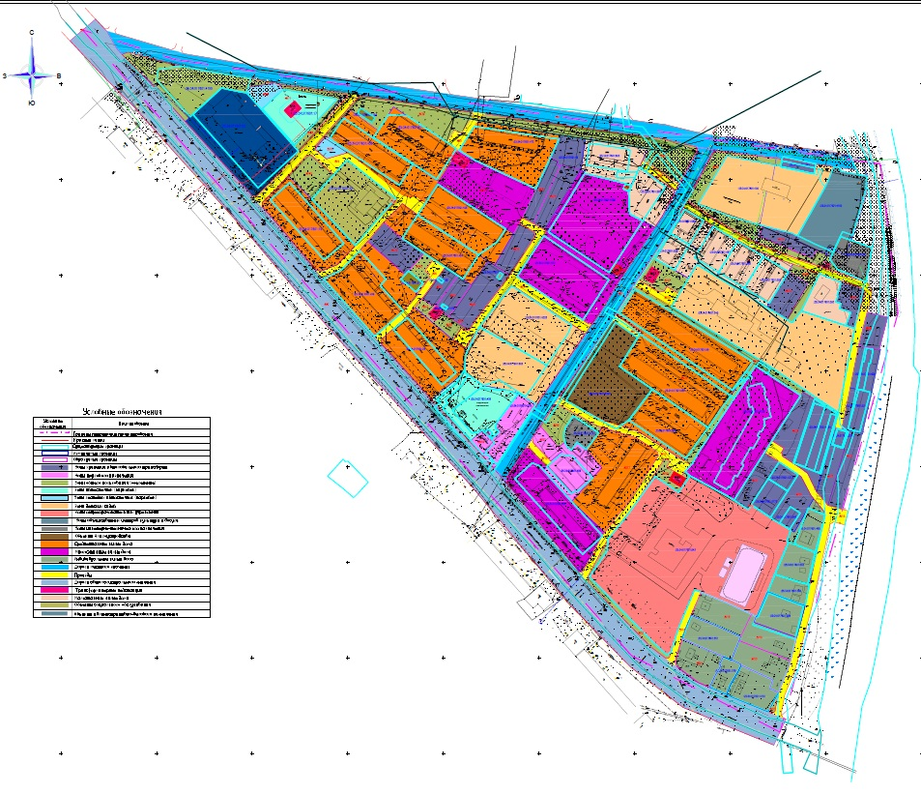
9) изменить границы территориальной зоны застройки среднеэтажными жилыми домами (Ж 3), зоны общественного и социального назначения (ОДЗ 2) в результате уменьшения и введения зоны застройки многоэтажными жилыми домами (Ж 4), для элемента планировочной структуры ул. Комсомольская, ул. Ленинградская,
ул. Ермакова, ул. Кутузова.
